Đánh giá hiệu năng và độ ổn định của các phương pháp phân cụm sâu
  - Đề cương khảo sát và minh họa thực nghiệm năm cấu hình
Môn Khai thác dữ liệu | Ngày 12 tháng 10 năm 2026
Đề tài khảo sát các hướng phát triển của deep clustering và sử dụng thực nghiệm để đánh giá chất lượng phân cụm, mức độ nhất quán giữa các lần chạy và chi phí tính toán. Phương pháp được lựa chọn dựa trên bằng chứng từ tài liệu và kết quả đo; danh sách so sánh cuối cùng sẽ được xác định sau khảo sát.
Bộ minh họa đi kèm đã chạy 25 lượt trên 1.797 ảnh Digits. IDEC có ACC trung bình cao nhất trong cấu hình này, nhưng mức chênh lệch với DEC và IDEC kết hợp BRB nhỏ so với biến động giữa các seed. Kết quả phục vụ kiểm tra luồng thực nghiệm và giải thích cơ chế, chưa xác định phương pháp tốt nhất trên các bộ dữ liệu khác.

Phạm vi của tài liệu
Tài liệu gồm khung khảo sát 30 công trình, nguyên tắc thống kê nơi công bố và phân hạng, mô tả năm cấu hình, kết quả chạy thử thực tế, hướng dẫn sử dụng code và kế hoạch mở rộng sang dữ liệu trong bài báo gốc. Danh sách tám bài ban đầu là điểm xuất phát để tiếp tục sàng lọc tài liệu.
Cấu hình minh họa | Vai trò
AE cộng K means | Mốc học biểu diễn rồi phân cụm
DEC | Học biểu diễn và phân cụm bằng KL divergence
IDEC | DEC có thêm ràng buộc tái tạo dữ liệu
DCN | Tái tạo dữ liệu kết hợp mục tiêu K means
IDEC kết hợp BRB | Minh họa soft reset encoder và phân cụm lại

Code được viết độc lập bằng NumPy, chạy trên CPU và có dữ liệu kèm sẵn. Kiến trúc, lịch cập nhật và cách tối ưu được giản lược để dễ đọc; các khác biệt với nghiên cứu gốc được trình bày tại Chương II.

Chương I Định hướng khảo sát và câu hỏi nghiên cứu
Nghiên cứu tập trung vào phân cụm ảnh một nguồn trong bối cảnh không giám sát. Mạch trình bày đi từ hạn chế của phương pháp hiện có đến cơ chế cải tiến và bằng chứng thực nghiệm. Những phương pháp có cùng năm công bố hoặc cùng sử dụng autoencoder có thể thuộc các nhánh khác nhau, nên quan hệ kế thừa cần được xác nhận từ bài gốc.

Mục tiêu khảo sát
Hạng mục | Mục tiêu thực hiện
Số tài liệu | 30 công trình không trùng, đọc toàn văn; ít nhất 20 bài nghiên cứu phương pháp
Giai đoạn | 2016 đến 2026; chốt tìm kiếm ngày 12 tháng 10 năm 2026
Tính cập nhật | Mục tiêu ít nhất 10 công trình từ năm 2023 trở đi
Phân tích sâu | 8 đến 10 bài tiêu biểu thuộc các hướng phát triển khác nhau
Thực nghiệm báo cáo | 6 cấu hình trên 3 dataset và 5 seed, tương ứng 90 lượt chạy chính
Tái hiện bài gốc | Ưu tiên IDEC trên MNIST và USPS; ghi rõ cấu hình và chênh lệch kết quả
Minh họa đi kèm | 5 cấu hình trên Digits và 5 seed, đã hoàn tất 25 lượt chạy

Các chỉ tiêu ở bảng trên là phạm vi đề xuất cho công việc tiếp theo. Mục tiêu 30 bài chưa được xem là hoàn thành chỉ vì danh mục tham khảo có đủ 30 dòng.

Câu hỏi nghiên cứu
- RQ1 Các cơ chế cải tiến biểu diễn, hàm mục tiêu và quá trình tối ưu giải quyết hạn chế nào của phương pháp trước đó?
- RQ2 Những phương pháp nào có kết quả tốt khi so sánh trên dữ liệu và điều kiện chạy tương thích?
- RQ3 Hiệu năng và phân hoạch cuối cùng biến động ra sao khi thay đổi random seed?
- RQ4 Phương pháp nào cân bằng tốt giữa hiệu năng, độ ổn định, chi phí và khả năng tái hiện?

Sàng lọc và ghi nhận bằng chứng
Tìm theo từ khóa deep clustering, deep embedded clustering, clustering stability và tên phương pháp; bổ sung tìm ngược từ tài liệu tham khảo và tìm các bài trích dẫn. Ghi lại số bài tìm được, số bản trùng, số bài đọc toàn văn và lý do loại. Ưu tiên công trình có mô tả thuật toán rõ và kết quả phù hợp phạm vi; code công khai là tiêu chí thuận lợi cho thực nghiệm, không phải điều kiện duy nhất để đưa bài vào survey.

Thống kê tài liệu và danh sách khởi đầu
Tệp data/paper_tracker.csv lưu thông tin của tám công trình đã xác minh định danh và nơi công bố. Trường full_text_reviewed đang để no để phục vụ theo dõi quá trình đọc và trích xuất có hệ thống. Các repo gốc chưa được chạy thử trong bộ minh họa này; code NumPy là implementation độc lập.
Phương pháp | Năm | Nơi công bố | Loại
DEC [1] | 2016 | ICML | Hội nghị
IDEC [2] | 2017 | IJCAI | Hội nghị
DCN [3] | 2017 | ICML | Hội nghị
DEC DA [4] | 2018 | ACML | Hội nghị
SCAN [5] | 2020 | ECCV | Hội nghị
CC [6] | 2021 | AAAI | Hội nghị
DECRA [7] | 2024 | Neural Processing Letters | Tạp chí
BRB [8] | 2025 | ICLR | Hội nghị

Danh sách hiện có 7 bài hội nghị và 1 bài tạp chí; cả 8 công trình có liên kết mã nguồn công khai. Phân hạng của bài tạp chí chưa được xác minh nên được giữ là unknown. Tệp results/survey_counts.json được tạo từ danh sách hiện tại và sẽ thay đổi khi tracker được bổ sung.

Các thống kê cần xuất trong báo cáo survey
- Số bài và tỷ lệ theo loại công bố, năm và nhánh phương pháp; ghi riêng workshop và preprint nếu có.
- Số bài thuộc tạp chí Q1, Q2, Q3, Q4 và chưa xác minh; mẫu số cho tỷ lệ Q là tổng số bài tạp chí.
- Số công trình có code chính thức, code bên thứ ba, trọng số pretrain và hướng dẫn tiền xử lý; ghi riêng repo đã chạy thành công.
- Số bài công khai dataset và số bài có nhiều lần chạy, mean cùng standard deviation hoặc phân tích độ nhạy.
Q1 đến Q4 phải đi cùng hệ thống phân hạng, năm và ngành. Hội nghị được ghi theo loại công bố và có thể bổ sung hạng CORE hoặc ICORE theo phiên bản cụ thể; không quy đổi hạng hội nghị sang Q của tạp chí [11, 12]. Bản arXiv và bản công bố chính thức của cùng nghiên cứu cần được liên kết để tránh đếm trùng.
Mỗi dòng tracker cần bổ sung đóng góp, hạn chế, dataset, số mẫu thực dùng, preprocessing, kiến trúc, metric và số lần chạy. Sau khi đọc xong, mới đánh dấu full_text_reviewed là yes và chọn các ứng viên thực nghiệm phù hợp.

Chương II Cơ chế của các phương pháp minh họa
Ký hiệu x là dữ liệu đầu vào, z là biểu diễn của encoder, x̂ là dữ liệu tái tạo và μ là tâm cụm. Autoencoder trong demo có encoder 64 64 32 10 và decoder đối xứng. Hai hidden layer dùng ReLU, latent dùng hàm tuyến tính và đầu ra decoder dùng sigmoid.

AE cộng K means
Autoencoder được huấn luyện để giảm sai số tái tạo. Sau đó, encoder được giữ cố định và K means chạy trên z. Vì mục tiêu phân cụm chưa tác động vào quá trình học biểu diễn, đây là mốc để kiểm tra lợi ích của tối ưu hai quá trình cùng nhau.
$$L_{r} = \frac{1}{Nd}\sum_{i=1}^{N}{‖x_{i} − {x̂}_{i}‖²}$$
Trong code, reconstruction loss lấy trung bình trên N mẫu và d pixel. Hệ số này cần được giữ nhất quán khi thay đổi dataset hoặc so sánh trọng số của các loss.

DEC
DEC dùng kernel Student t với alpha bằng 1 để chuyển khoảng cách từ điểm latent đến tâm cụm thành soft assignment Q. Target P được tạo từ Q bằng cách bình phương xác suất và hiệu chỉnh tần suất cụm. Khi cập nhật mạng, P được giữ cố định; sau một số epoch, P được tính lại trên toàn bộ dataset [1].
$$L_{c} = \frac{1}{N}\sum_{i=1}^{N}{\sum_{j=1}^{K}{p_{ij} log \frac{p_{ij}}{q_{ij}}}}$$
Demo tối ưu encoder và tâm cụm bằng Adam. Decoder không được cập nhật trong giai đoạn DEC. Hai hàm assignments và target_distribution thể hiện trực tiếp cách tính Q và P; kl_loss_and_gradients tính loss cùng gradient giải tích.

IDEC
IDEC giữ decoder trong giai đoạn phân cụm và thêm loss tái tạo để hạn chế biểu diễn bị biến dạng chỉ nhằm thỏa mãn mục tiêu phân cụm [2]. Demo sử dụng cách đặt hệ số tương ứng với bài IDEC: reconstruction loss cộng gamma nhân clustering loss.
$$L_{IDEC} = L_{r} + γL_{c}$$
Giá trị gamma mặc định là 0,1. Cùng một điểm khởi đầu trong mỗi seed được dùng cho AE cộng K means, DEC, IDEC, DCN và IDEC kết hợp BRB để giảm ảnh hưởng của khác biệt khởi tạo khi so sánh.

DCN và cơ chế BRB trong bộ minh họa

DCN
DCN kết hợp học biểu diễn với mục tiêu K means trong không gian latent [3]. Khác với soft assignment và KL của DEC, demo DCN dùng gán cụm cứng và phạt khoảng cách bình phương từ điểm latent đến tâm được gán.
$$L_{DCN} = L_{r} + \frac{λ}{N}\sum_{i=1}^{N}{‖z_{i} − μ_{c_{i}}‖²}$$
Sau mỗi epoch, demo gán lại cụm bằng tâm gần nhất và cập nhật mỗi tâm bằng trung bình các điểm thuộc cụm đó. Đây là phiên bản luân phiên theo batch; bài DCN gốc sử dụng cập nhật tâm online. Tham số lambda trong code có tên dcn_weight và mặc định là 0,01.

IDEC kết hợp BRB
BRB là cơ chế bổ sung cho thuật toán phân cụm dựa trên tâm, gồm soft reset encoder, phân cụm lại và reset momentum của tâm cụm [8]. Demo gắn cơ chế này vào IDEC và ký hiệu IDEC_BRB trong file kết quả.
$$θ_{mới} = αθ_{đã học} + (1 − α)θ_{khởi tạo mới}$$
Demo giữ 80 phần trăm trọng số encoder và pha 20 phần trăm trọng số khởi tạo mới trước epoch 21 và 41. Decoder được giữ nguyên. Sau reset, K means tạo tâm mới, trạng thái Adam của tâm được xóa và target P được tính lại. Demo reset toàn encoder; cấu hình layer và lịch reset cần đối chiếu bài gốc khi tái hiện.

Những khác biệt cần ghi khi dùng kết quả
Thành phần | Cấu hình minh họa
Dữ liệu | Digits 8 nhân 8 với 1.797 mẫu; khác MNIST và USPS
Pretraining | Huấn luyện toàn autoencoder bằng MSE; không pretrain denoising từng lớp
DEC và IDEC | Mạng nhỏ, Adam, target cập nhật mỗi 5 epoch và số epoch cố định
DCN | Cập nhật tâm bằng trung bình toàn bộ dữ liệu mỗi epoch
BRB | Reset toàn encoder theo lịch cố định; không sao chép toàn cấu hình tác giả

Các thay đổi này giúp code gọn và chạy CPU. Kết quả được gọi là minh họa cơ chế của các phương pháp; đánh giá tái hiện bài gốc cần thực hiện trên dữ liệu và cấu hình công bố của tác giả.

Chương III Dữ liệu và thiết kế chạy thử
Digits trong scikit learn là bản sao tập test 1.797 mẫu của bộ Optical Recognition of Handwritten Digits tại UCI [9, 10]. Bộ UCI đầy đủ có 5.620 mẫu. Từ test mô tả nguồn gốc dữ liệu; trong demo, toàn bộ 1.797 mẫu được dùng cho học và phân cụm không giám sát theo giao thức transductive.
Thuộc tính | Giá trị
Ảnh và vector đầu vào | 8 nhân 8 pixel; 64 đặc trưng mỗi mẫu
Giá trị pixel | Dữ liệu CSV là 0 đến 16; NPZ đã chia 16 để nằm trong 0 đến 1
Số cụm | K bằng 10 được đặt trước theo thông tin benchmark
Nhãn thật | Chỉ dùng tính metric và vẽ hình sau huấn luyện

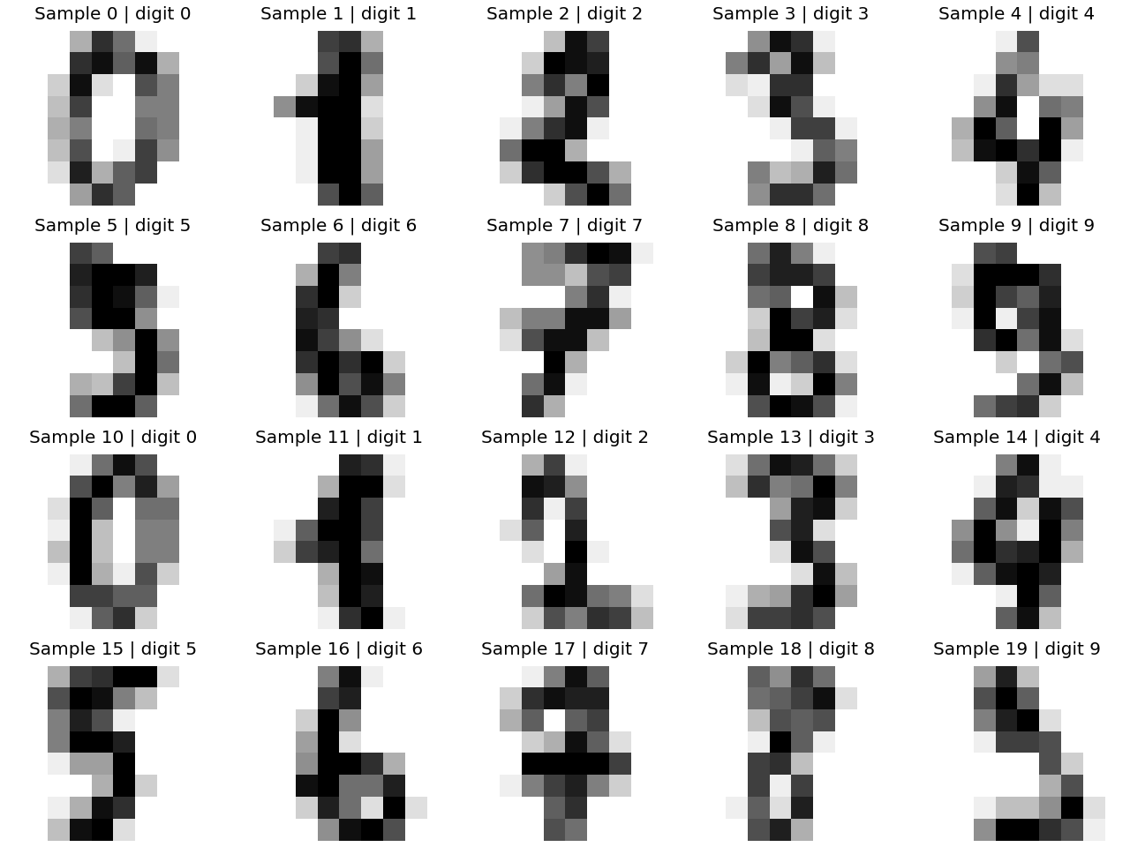
Hình 1 Các ảnh mẫu trong dữ liệu kèm theo
Tham số | Giá trị
Random seed | 0, 1, 2, 3, 4; mỗi seed pretrain lại từ đầu
Pretrain và clustering | 120 epoch pretrain; 60 epoch clustering
Batch và optimizer | Batch 128; Adam learning rate 0,001; một luồng CPU
K means và latent | n_init bằng 20; latent dimension bằng 10
Hệ số loss | IDEC gamma bằng 0,1; DCN weight bằng 0,01

Mọi phương pháp có cùng dữ liệu, seed và ngân sách epoch. Tham số được cố định cho bộ minh họa, không chọn bằng ACC của dữ liệu đánh giá. Chi phí standalone được tính bằng thời gian pretrain cộng thời gian riêng của phương pháp.

Chương IV Kết quả minh họa thực tế
Bảng 1 tổng hợp 25 lượt chạy hoàn tất trên toàn bộ 1.797 mẫu. Mean và sample standard deviation được tính từ năm seed; standard deviation dùng ddof bằng 1. ACC dùng ghép nhãn Hungarian; NMI dùng chuẩn hóa trung bình số học; ARI không phụ thuộc cách đánh số cụm.
Bảng 1 Hiệu năng trên Digits với đơn vị phần trăm
Cấu hình | ACC | NMI | ARI
AE + K means | 69,26 ± 6,43 | 65,44 ± 3,75 | 54,98 ± 5,18
DEC | 74,32 ± 8,34 | 73,65 ± 4,88 | 62,70 ± 8,04
IDEC | 74,50 ± 8,07 | 73,53 ± 4,66 | 62,49 ± 8,02
DCN | 65,65 ± 4,92 | 62,39 ± 5,04 | 51,19 ± 5,45
IDEC + BRB | 74,22 ± 6,37 | 71,50 ± 3,25 | 61,82 ± 5,47

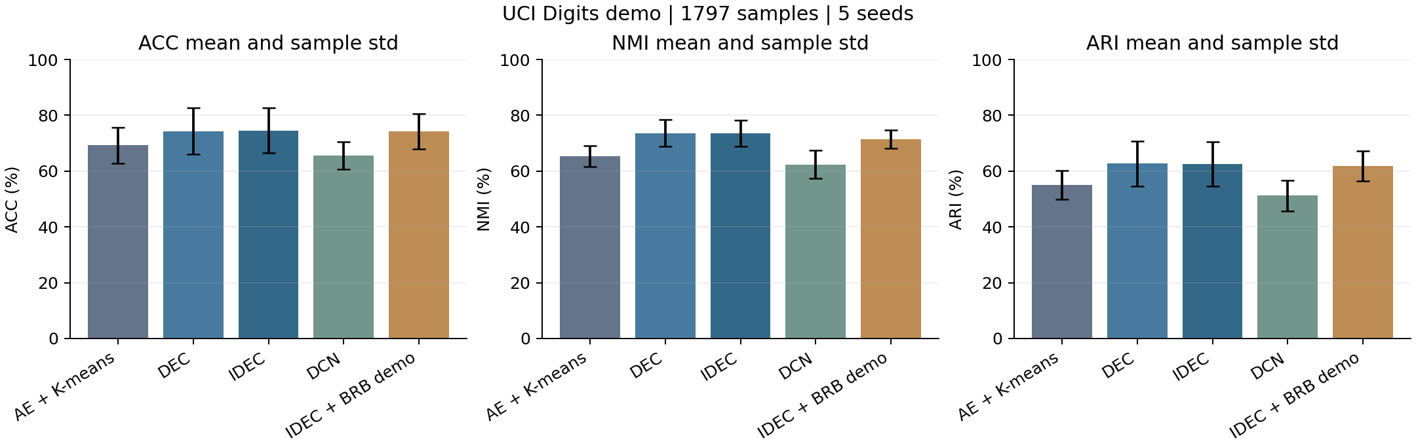
Hình 2 Hiệu năng trung bình và biến động giữa các seed
IDEC đạt ACC trung bình 74,50 phần trăm, DEC đạt 74,32 phần trăm và IDEC kết hợp BRB đạt 74,22 phần trăm. Chênh lệch dưới 0,3 điểm phần trăm nhỏ so với standard deviation khoảng 6,37 đến 8,34 điểm phần trăm của ba cấu hình. Kết quả hiện tại chưa cung cấp bằng chứng đủ mạnh để kết luận IDEC vượt trội.
DEC có NMI và ARI trung bình nhỉnh hơn IDEC; điều này cho thấy việc chọn tiêu chí chính có thể ảnh hưởng thứ tự xếp hạng. DCN trong cấu hình giản lược đạt kết quả thấp hơn, nhưng không thể dùng kết quả này để bác bỏ DCN trong điều kiện bài gốc hoặc sau thiết kế tham số phù hợp.
Những giá trị ở đây do code trong gói tạo ra. Chúng khác kết quả công bố trên MNIST của bài IDEC, nơi ACC lần lượt là 81,82 cho AE cộng K means, 86,55 cho DEC và 88,06 cho IDEC [2]. Các giá trị MNIST chỉ là mốc tham chiếu cho bước tái hiện tiếp theo.

Độ ổn định và chi phí của các cấu hình
Pairwise ARI so sánh hai phân hoạch cuối trên cùng mẫu mà không cần nhãn thật. Năm seed tạo 10 cặp cho mỗi cấu hình. Các cặp có dùng chung lần chạy nên không được xem như 10 quan sát độc lập để suy luận thống kê.
Bảng 2 Mức nhất quán giữa các seed và thời gian CPU
Cấu hình | Pairwise ARI | Std ACC  điểm phần trăm | Thời gian  giây
AE + K means | 0,534 | 6,43 | 1,52
DEC | 0,650 | 8,34 | 2,26
IDEC | 0,662 | 8,07 | 2,36
DCN | 0,536 | 4,92 | 2,31
IDEC + BRB | 0,645 | 6,37 | 2,43

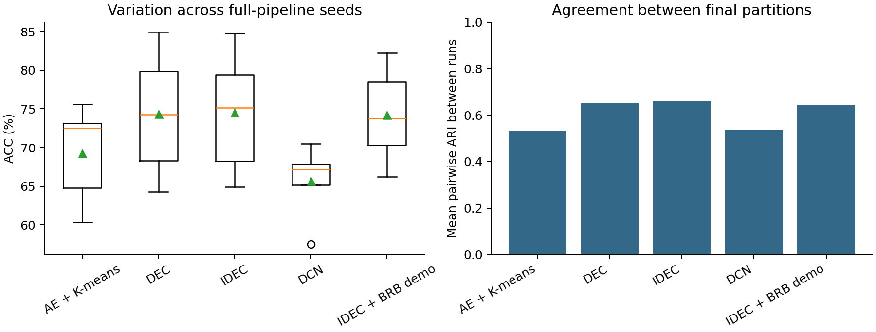
Hình 3 Biến động hiệu năng và mức nhất quán giữa các phân hoạch
IDEC có pairwise ARI trung bình cao nhất trong lần chạy này, khoảng 0,662. IDEC kết hợp BRB có standard deviation ACC thấp hơn DEC và IDEC, nhưng pairwise ARI không cao hơn hai cấu hình đó. Hai cách đo phản ánh các khía cạnh khác nhau của độ ổn định.
DCN có standard deviation ACC nhỏ nhất nhưng ACC trung bình thấp hơn. Một phương pháp có thể tạo ra kết quả sai một cách nhất quán; vì vậy, độ ổn định cần được đọc cùng chất lượng phân cụm.
Thời gian trong bảng là pretrain cộng giai đoạn riêng của phương pháp trên môi trường đã chạy, không gồm vẽ hình và ghi file. Năm cấu hình chia sẻ pretraining trong mỗi seed để tiết kiệm thời gian thực thi, nhưng thời gian standalone vẫn cộng phần pretrain cho từng cấu hình. Môi trường dùng Python 3.12, NumPy 2.3.5 và scikit learn 1.8.0 trên CPU một luồng.

Chương V Sử dụng và mở rộng bộ code
Giải nén toàn bộ thư mục Deep_Clustering_Demo, giữ nguyên thư mục data và src, rồi mở terminal tại thư mục có run_demo.py. Môi trường khuyến nghị là Python 3.11 hoặc 3.12. Lần cài thư viện đầu tiên cần Internet; chạy thí nghiệm với dữ liệu kèm sẵn không cần tải thêm.

Chạy trên Windows
python -m venv .venv
.venv\Scripts\python.exe -m pip install -r requirements.txt
.venv\Scripts\python.exe run_demo.py --seeds 0 1 2 3 4 --output results_may_toi
Nhập mỗi lệnh trên một dòng trong terminal. Có thể bấm đúp run_windows.bat để cài thư viện vào Python hiện tại và chạy cả năm seed.

Thử nhanh và kiểm tra gradient
python run_demo.py --seeds 0 --pretrain-epochs 30 --cluster-epochs 20 --output results_nhanh
python checks/check_gradients.py
python summarize_survey.py
Một seed chưa đủ để tính standard deviation và pairwise ARI. Muốn chạy lại, chọn một thư mục output mới vì chương trình giữ kết quả đã có. Trong môi trường venv chưa được kích hoạt, thay python bằng .venv\Scripts\python.exe.

Tệp cần mở để xem kết quả
Tệp hoặc thư mục | Nội dung
results/summary.csv | Mean và standard deviation của năm cấu hình
results/runs.csv | Metric và thời gian của 25 lượt chạy
results/pairwise_ari.csv | 50 dòng so sánh cặp seed
results/predictions | Gán cụm cuối cùng của từng mẫu
results/traces và models | Loss theo epoch, trọng số và tâm cụm
notebooks/demo_5_algorithms.ipynb | Notebook chạy từng bước và hiển thị kết quả

Trong CSV, ACC, NMI và ARI dùng thang 0 đến 1; bảng Word và biểu đồ hiệu năng đổi sang phần trăm. Toàn bộ phiên bản thư viện và cấu hình được lưu trong environment.json và config.json của thư mục kết quả.

Lộ trình từ minh họa đến thực nghiệm báo cáo
Bộ Digits giúp kiểm tra luồng đọc dữ liệu, huấn luyện, đánh giá và ghi kết quả. Bước tiếp theo là tái hiện IDEC trên dữ liệu của bài gốc, đồng thời hoàn thành khảo sát để lựa chọn các phương pháp so sánh cuối cùng. Các cấu hình minh họa hiện tại không buộc đề tài phải chọn BRB hoặc DCN cho báo cáo chính.
Giai đoạn | Công việc và sản phẩm
Tuần 1 | Chạy demo, đọc DEC và IDEC; kiểm tra source dữ liệu và công thức loss
Tuần 2 | Hoàn thiện danh sách 30 bài, đọc toàn văn và trích xuất thông tin tracker
Tuần 3 | Tái hiện IDEC trên MNIST và USPS; ghi preprocessing, pretraining và log
Tuần 4 | Chọn 6 cấu hình sau khảo sát; kiểm tra code và điều kiện so sánh
Tuần 5 | Chạy 3 dataset nhân 5 seed; xuất mean, std, pairwise ARI và chi phí
Tuần 6 | Phân tích độ nhạy hoặc ablation cho ứng viên nổi bật; hoàn thiện báo cáo

Điều kiện để so sánh có ý nghĩa
Dùng cùng tập mẫu và quy tắc đánh giá trong từng benchmark. Ghi rõ cách chọn K, kiến trúc, nguồn pretrain, augmentation và ngân sách chạy. Nếu một phương pháp dùng dữ liệu ngoài hoặc backbone khác, phân nhóm kết quả và diễn giải ảnh hưởng của khác biệt đó. Nhãn của dữ liệu đánh giá không được dùng để chọn epoch hoặc tham số.
Khi tái hiện IDEC, đối chiếu preprocessing, pretraining và cấu hình trong bài gốc và repo chính thức [2]. Có thể giữ kết quả Digits làm phần kiểm tra ban đầu, nhưng mục tái hiện phải báo cáo số liệu chạy trên dữ liệu gốc cùng chênh lệch so với paper. Nếu chỉ tái hiện một phần dataset, ghi rõ phạm vi đã hoàn thành.

Quy tắc kết luận
Chọn ACC trung bình làm tiêu chí chính trước khi chạy và dùng NMI, ARI để kiểm tra bổ sung. Đánh giá độ ổn định bằng standard deviation và mức nhất quán giữa phân hoạch. Khi các chênh lệch nhỏ so với biến động, trình bày kết quả như chưa đủ bằng chứng về ưu thế; năm seed và ba dataset không chứng minh một phương pháp tốt nhất cho mọi dữ liệu.
Báo cáo có thể chỉ ra phương pháp đạt hiệu năng cao nhất, phương pháp ổn định nhất và phương pháp cân bằng nhất theo chi phí. Kết luận cần gắn với danh sách phương pháp, dataset và điều kiện đã chạy, đồng thời giải thích cơ chế cải tiến bằng những thay đổi trong mô hình hoặc hàm mục tiêu.

Kiểm tra đã hoàn thành cho bộ minh họa
Đã kiểm tra 120 đạo hàm bằng sai phân hữu hạn, với sai số tương đối lớn nhất khoảng 9,64 nhân 10 mũ trừ 9; đã kiểm tra ACC sau hoán vị nhãn và phép nội suy encoder của BRB. Đã chạy 25 cấu hình seed và lưu dự đoán, loss, trọng số, metric và biểu đồ. Các phép kiểm tra này xác nhận implementation của demo, chưa xác nhận sự tương đương đầy đủ với code tác giả.

Tài liệu tham khảo và nguồn mã gốc
[1] Xie, J., Girshick, R. và Farhadi, A. (2016). Unsupervised Deep Embedding for Clustering Analysis. ICML, trang 478 đến 487.
Bài báo Mã nguồn tác giả
[2] Guo, X., Gao, L., Liu, X. và Yin, J. (2017). Improved Deep Embedded Clustering with Local Structure Preservation. IJCAI, trang 1753 đến 1759.
Bài báo Mã nguồn tác giả
[3] Yang, B., Fu, X., Sidiropoulos, N. D. và Hong, M. (2017). Towards K-means-friendly Spaces: Simultaneous Deep Learning and Clustering. ICML, trang 3861 đến 3870.
Bài báo Mã nguồn tác giả
[4] Guo, X., Zhu, E., Liu, X. và Yin, J. (2018). Deep Embedded Clustering with Data Augmentation. ACML, trang 550 đến 565.
Bài báo Mã nguồn tác giả
[5] Van Gansbeke, W. và cộng sự (2020). SCAN: Learning to Classify Images without Labels. ECCV.
Bài báo Mã nguồn tác giả
[6] Li, Y. và cộng sự (2021). Contrastive Clustering. AAAI, 35(10), trang 8547 đến 8555.
Bài báo Mã nguồn tác giả
[7] Li, M., Cao, C., Li, C. và Yang, S. (2024). Deep Embedding Clustering Based on Residual Autoencoder. Neural Processing Letters, 56, bài 127.
Bài báo Mã nguồn tác giả
[8] Miklautz, L. và cộng sự (2025). Breaking the Reclustering Barrier in Centroid-based Deep Clustering. ICLR.
Bài báo Mã nguồn tác giả
[9] Alpaydin E Kaynak C 1998 Optical Recognition of Handwritten Digits UCI DOI 10.24432/C50P49 Dữ liệu phân phối theo CC BY 4.0. Nguồn
[10] scikit learn Tài liệu load_digits mô tả bản sao tập test 1.797 ảnh 8 nhân 8. Nguồn
[11] Clarivate A Primer on Ties in the JCR mô tả phân hạng tạp chí theo từng ngành. Nguồn
[12] CORE Conference Rankings Portal mô tả hạng hội nghị và cơ sở xếp hạng. Nguồn

